
METODICKÝ LIST PRO ZŠ
Pro zpracování vzdělávacích materiálů (VM)v rámci projektu EU peníze školám
Operační program Vzdělávání pro konkurenceschopnost

Projekt: Moderní výuka

Registrační číslo: CZ.1.07/1.4.00/21.3192

Číslo DUM: VY_22_INOVACE_1.1.34

Jméno autora: Mgr. Lenka Koritenská

Datum, období kdy byl vytvořen: 10. 12. 2012

Název práce: Present continous – kladné věty

Předmět, pro který je VM určen: Anglický jazyk

Ročník, pro který je VM určen: 5. ročník

Časová dotace: 1 hod

Vzdělávací oblast, tematický okruh, téma: Present continous

Metodický list, anotace- výstižný popis způsobu použití VM ve výuce: Tento materiál slouží k upevnění a procvičení dané gramatiky (present continous – přítomný čas průběhový). Tento list procvičuje pouze kladné věty. Forma výuky – samostatná práce.

Pomůcky: pracovní list
psací potřeby

PRESENT CONTINOUS (KLADNÉ VĚTY)

Přítomný čas průběhový (present continous) používáme, když se něco děje právě teď, v tomto okamžiku.
Vytvoříme ho pomocí tvaru pomocného slovesa TO BE a koncovky – ING za sloveso.

- Slovesa v závorce dej do přítomného času průběhového:
They _______________(watch) TV.
He _________________ (sleep) in his bed.
I __________________ (listen) to the radio.
She ________________ (go) to school.
You ________________ (play) footbal.
It __________________ (snow).
We _________________ (look) good.

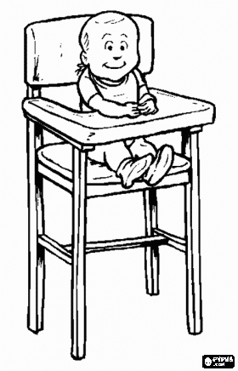
- Pod obrázek napiš, co kdo dělá:

http://kuchyne.dumazahrada.cz/clanky/vareni-a-stolovani/jablka-pomuzou-strevum-i-na-revmatismus-24617.aspx

http://www.onlineomalovanky.cz/Omalov%C3%A1nky-kojenec_2.html

_________________________________ ____________________________

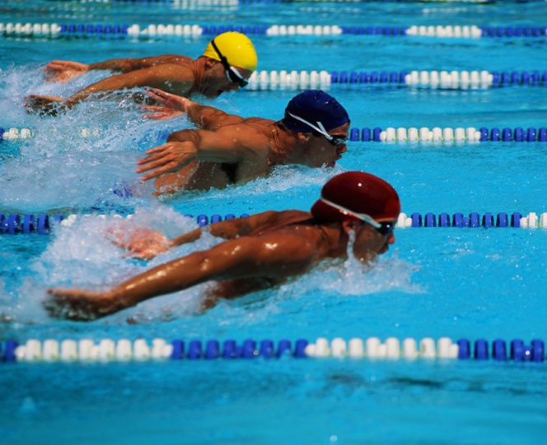

http://www.ebookeater.cz/ebookworm/21-duvodu-proc-cist-knihy/
http://tmistengen.edublogs.org/2010/11/18/swimming-was-a-b_____-yesterday/

________________________________ __________________________________

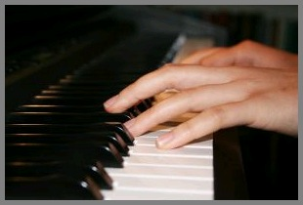
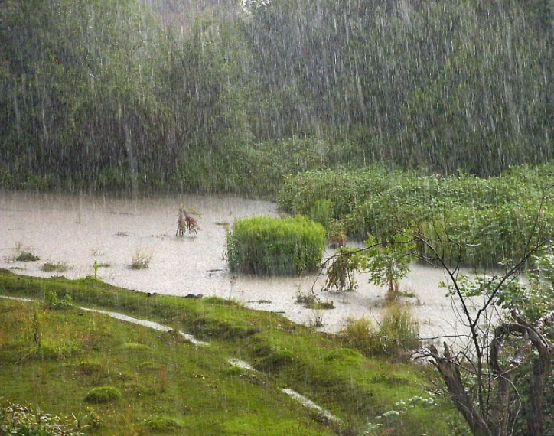

http://dailybibleplan.com/2011/07/28/every-rain-has-a-purpose/
http://www.pianoskola.cz/

__________________________________ __________________________________

- Z uvedených slov sestav 3 věty:
(I, you, he, is, are, am, dancing, writing, drinking, a letter, a cup of tea)
________________________________________________________________________________________________________________________________________________________________________________________________

Autor prohlašuje, že tento materiál je jeho prací, nebo je stažen z uvedených zdrojů.

http://kuchyne.dumazahrada.cz/clanky/vareni-a-stolovani/jablka-pomuzou-strevum-i-na-revmatismus-24617.aspx
http://www.onlineomalovanky.cz/Omalov%C3%A1nky-kojenec_2.html
http://www.ebookeater.cz/ebookworm/21-duvodu-proc-cist-knihy/
http://tmistengen.edublogs.org/2010/11/18/swimming-was-a-b_____-yesterday/
http://dailybibleplan.com/2011/07/28/every-rain-has-a-purpose/
http://www.pianoskola.cz/

